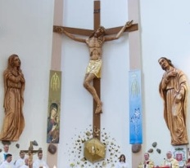

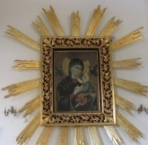
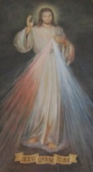
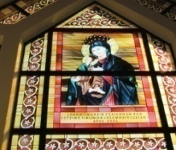
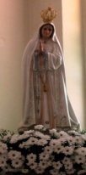
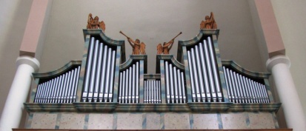
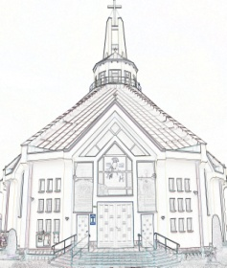
Nieustająca Pomoc
Tygodnik Parafii Matki Bożej Nieustającej Pomocy w Lubartowie Nr 21 (464) 2024 – 26 maja (niedziela)

Słowa Ewangelii według świętego Mateusza

Jedenastu uczniów udało się do Galilei, na górę, tam gdzie Jezus im polecił. A gdy Go ujrzeli, oddali Mu pokłon. Niektórzy jednak wątpili. Wtedy Jezus podszedł do nich i przemówił tymi słowami:
«Dana Mi jest wszelka władza w niebie i na ziemi. Idźcie więc i nauczajcie wszystkie narody, udzielając im chrztu w imię Ojca i Syna, i Ducha Świętego. Uczcie je zachowywać wszystko, co wam przykazałem. A oto Ja jestem z wami przez wszystkie dni, aż do skończenia świata».
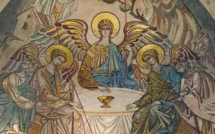
Niepojęta dla ludzkiego rozumu prawda, że Bóg objawił się w Trzech Osobach, stanowi centralną tajemnicę naszej wiary i skupia w sobie również wszystkie inne jej tajemnice. Jest związana z centralnym wydarzeniem, jakie miało miejsce w naszym życiu, czyli z przyjęciem chrztu św., który został nam udzielony „w imię Ojca i Syna, i Ducha Świętego”.
Ojciec Przedwieczny posyła swego Syna Jednorodzonego na świat, aby dał ludziom zbawienie, a Duch Święty ma obudzić w sercach wiarę, dzięki której otwierają się z zaufaniem przed Bogiem, by przyjąć dar życia wiecznego. Koniecznym warunkiem wspólnoty z Bogiem jest zatem wiara, bez której „nie można podobać się Bogu”. A „kto nie uwierzył, już został potępiony”. Potępienie stanowi zatem wybór kierunku przeciw Bogu, a zbawienie jest wejściem na drogę ku Niemu. Człowiek, póki żyje, może ten kierunek zmieniać, może w wolności decydować o sobie i swoim losie. Pójście drogą Bożą zakłada budowanie wspólnoty z Bogiem, a koniecznym warunkiem jest tu posłuszeństwo woli Bożej, objawionej przez Chrystusa w czasie Jego ziemskiej misji. Źródłem wiary jest Duch Święty, dzięki Niemu możemy wołać: „Abba, Ojcze!”. To Ducha Pański oznajmia nam wolę Bożą, przekonuje nas o prawdzie Ewangelii oraz napełnia mocą, byśmy odważnie świadczyli o Jezusie. I dlatego, jeśli zamykamy się na działanie Ducha, jesteśmy bezsilni w rozwoju naszego życia wiarą, którą otrzymaliśmy jako dynamizm chrzcielny.
Znane jest porównanie Trójcy do trzech świec, których płomienie łączą się, stanowiąc jeden płomień. Porównywano także Trójcę do koniczyny, która choć posiada trzy liście, jest przecież jedna. Z kolei A. Pronzato zauważa, iż człowiek żyje na trzech płaszczyznach: pionowej, poziomej i wewnętrznej. Stąd również Boga postrzega wielowymiarowo: jest dla niego Ojcem miłosiernym, szanującym wolność swoich dzieci; jest także bratem w osobie Jezusa Chrystusa; mieszka również w naszym wnętrzu jako Duch.W jaki sposób możemy zbliżyć się do prawdy o Bogu Trójjedynej miłości? Jest On obecny wszędzie tam, gdzie człowiek Go zaprosi, gdzie pozwoli Mu wejść. Tylko ilu wierzących przed podjęciem swoich decyzji, także tych decydujących o życiu, nadających mu konkretny kształt, pyta Boga o zdanie? Ilu próbuje poszukiwać odpowiedzi na swoje pytania, biorąc do ręki słowo Boże? I tu pewnie leży ów „sekret” trudności: Bóg – kochający Ojciec, czekający na nas przez całą dobę we wszystkie dni roku nie zawsze znajduje w nas pilnych i posłusznych synów. Często ta gromadka rozbieganych i rozkrzyczanych dzieci Bożych woli zrobić coś „po swojemu”, wziąć coś „bez łaski”. A dopiero w przypadku trudności wręcz rozpaczliwie szuka Boga.
Niech modlitwa, którą św. Augustyn zakończył dzieło „De Trinitate” [„O Trójcy”], stanie się również drogowskazem dla nas: Skoro przyjdziemy do Ciebie, ustanie ta wielość słów, które wypowiadamy nie dosięgając Ciebie, Ty jeden będziesz wszystko we wszystkim i bez końca będziemy wypowiadali jedno, chwaląc Cię w jedności i w Tobie stawszy się jednością.

CHRZEST
Maja Błaszczak
INTENCJE MSZALNE
PONIEDZIAŁEK – 27 maja
7⁰⁰ Dz. – bł. za ks. Krzysztofa WICHĘ (7 r. święceń)
7⁰⁰ + Marta HARATYM (30 dz.)
7³⁰ + Stanisław KULA (gr. 27)
7³⁰ + Kazimierz, Zofia, Bartłomiej ++ CHOJAKÓW, PIESTÓW
18⁰⁰ + Władysława (13 r.), Ignacy ++ BARAN
WTOREK – 28 maja
7⁰⁰ + Eugeniusz i Czesława DROZDEK
7³⁰ + Zofia, Bolesław
7³⁰ + Stanisław KULA (gr. 28)
7³⁰ + Ryszard (31 r.), Stanisława, Jan, Marianna, Jan
18⁰⁰ + Mieczysław MUCHA (5 r.), Bronisława, Jan, Wiesław ++ KOSIORÓW, MUCHÓW, Kazimierz
18⁰⁰ + Elżbieta DUDZIAK
ŚRODA – 29 maja
7⁰⁰ Dz. – bł. za Rafała (30 r. ur.), za żonę i córkę
7⁰⁰ + Józef MONIST (12 r.)
7³⁰ + Stanisław KULA (gr. 29)
7³⁰ Dz. – bł. za Jakuba (18 r. ur.)
18⁰⁰ Zbiorowa do MBNP
CZWARTEK – 30 maja – Najświętszego Ciała i Krwi Chrystusa, uroczystość
7⁰⁰ + Stanisław KULA (gr. 30)
7⁰⁰ + Stefania, Janina, Marianna, Jan, Antoni ++ URBAN
9⁰⁰ + Paweł (r.), Zofia, Franciszka, Józef
9⁰⁰ Dz. – bł. za Wiktorię (r. ur.)
10³⁰ Procesja – Msza św. za parafian
18⁰⁰ + Halina i Jerzy KUŚMIDER
PIĄTEK – 31 maja – Nawiedzenie NMP, święto
7⁰⁰ + Stefan (23 r.), Marianna, Piotr ++ MATYJASZCZYKÓW, BŁASZCZYKÓW, BRODZIAKÓW
7⁰⁰ Dz. – bł. za Leszka (r. ur.)
7³⁰ Dz. – bł. za dar życia wnuków, o Boże błog. dla nich
7³⁰ Dz. – bł. za Jana (9 r. ur.) i Damiana (12 r. ur.)
18⁰⁰ + Antoni BŁASZCZAK (38 r.), Marianna
SOBOTA – 01 czerwca – św. Justyna, m., wspomnienie
7⁰⁰ Dz. – bł. za ks. Andrzeja FLISA (23 r. święceń)
7⁰⁰ Dz. – bł. za Bartosza (12 r. ur.), Kornelię (11 r. ur.), Tymoteusza (6 r. ur.)
7³⁰ + Mirosław RYSIOWSKI (gr. 1)
7³⁰ + Stanisław KRÓLIK, ++ KRÓLIKÓW i WASAKÓW
7³⁰ + Genowefa SIWEK (gr. 1)
18⁰⁰ + Janina, Kazimierz DOBOSZ; Janina, Bronisław ZGIERSCY
XI Niedziela Zwykła – 02 czerwca
7⁰⁰ + Mirosław RYSIOWSKI (gr. 2)
7⁰⁰ + Genowefa SIWEK (gr. 2)
9⁰⁰ KŻR pw. Róży Duchownej (p. Wandy Pacuły)
9⁰⁰ KŻR pw. MB Różańcowej (p. Ireny Błaszczak)
9⁰⁰ + Zdzisław ZBICIAK, Franciszek, Anna
10³⁰ Dz. – bł. za Łucję i Gabrysia
12⁰⁰ + Stanisława i Stanisław URBAN; ++ URBANÓW
13¹⁵ Za parafian
18⁰⁰ + Krzysztof (11 r.), ++ SUCHODOLSKICH i KOWALCZYKÓW
INFORMACJE PARAFIALNE
- Caritas Archidiecezji Lubelskiej 3 czerwca organizuje koncert bajkowy z okazji Dnia Dziecka na auli Caritas w Lublinie początek o godz. 19:00 – szczegóły można doczytać na plakacie w gablocie ogłoszeń.
- W czwartek Uroczystość Najświętszego Ciała i Krwi Chrystusa – Boże Ciało. Msze św. w naszym kościele o godz. 7:00, 9:00 i 18:00.Procesja eucharystyczna wyruszy z naszego kościoła do św. Anny o godz. 10:30, prosimy o przystrojenie mieszkań , balkonów i okien. Zapraszamy do czynnego wzięcia udziału w procesji: dziewczynki zapraszamy do sypania kwiatków, chłopców do niesienia różańca i wstążek, ministrantów, lektorów, do niesienia chorągwi i feletronów.
- Prosimy grupy modlitewne o wykonanie dwóch ołtarzy.
- Ofiary składane w tym dniu na tacę przeznaczone są jak co roku na stypendia przeznaczone przez Centrum Jana Pawła II..
- Oktawa Bożego Ciała z procesją wokół kościoła codziennie po Mszy św. wieczorowej.
- W tym tygodniu pierwsza sobota i niedziela miesiąca. W niedzielę adoracja , a po Mszy św. o godz. 9:00 zmiana tajemnic różańcowych.
- Dziękujemy szafarzom za posprzątanie kościoła . na piątek do sprzątania kościoła zapraszamy młodzież bierzmowaną z klasy VIII A.
ZAPOWIEDZI
- Karol Kowalak – parafia tutejsza
Bernadeta Zgierska – parafia św. Jana Chrzciciela w Dysie
ZMARLI
Henryk TKACZYK, Halina ŚWIDERSKA
Numer konta parafii: BS Lubartów
87 8707 0006 0032 0485 2000 0001
www.mbozejlubartow.pl

